Страшные пожары 12 апреля 2015года

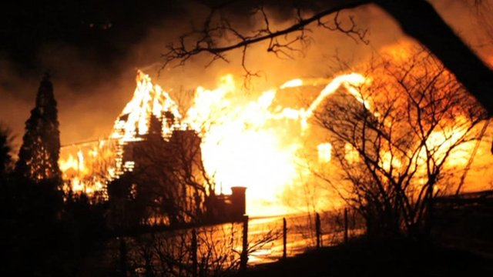

12 апреля 2015 года Хакасию охватила огненная стихия, которая бушевала несколько дней.
Последствия пожаров масштабные. В Усть-Абаканском районе огнем было охвачено 9 населенных пунктов. Полностью уничтожены или повреждены огнем около 160 домов. Серьёзный ущерб нанесён фермерам, в огне погибли животные. Осложнению пожарной обстановки способствовал штормовой ветер, о котором синоптики предупреждали накануне.
Что же привело к такому разгулу стихии? Как всегда – человеческий фактор. Весна в Хакасии выдалась сухая и жаркая (12 апреля термометры показывали 25 градусов). И люди начали жечь траву, часто бесконтрольно.
Жителям Хакасии следует быть предельно осторожными с огнем и пожароопасными предметами! Любые огневые работы запрещены!
Крайне опасны возгорания в степи и поджоги сухой травы. Порывы ветра разносят огонь моментально и на большие расстояния. От безобидного сжигания мусора или прошлогоднего сухостоя возникает угроза загорания жилья и объектов экономики.
На территории республики введен Особый противопожарный период постановлением Главы Республики Хакасия.
Особый противопожарный режим предписывает неукоснительное выполнение требований в области пожарной безопасности. Главы муниципальных образований, руководители организаций и предприятий всех форм собственности обязаны усилить меры пожарной безопасности, обеспечив контроль их выполнения.
Гражданам необходимо помнить, что запрещается:
- разводить костры на территории населенных пунктов, дачных участков, частного жилого сектора, в местах отдыха;
- сжигать мусор и сухую растительность;
- проводить огневые работы.
Нарушение требований пожарной безопасности в условиях особого противопожарного режима влечет наложение штрафа:
- на граждан в размере от 2 000 до 4 000 рублей;
- на должностных лиц - от 15 000 до 30 000 рублей;
- на юридических лиц - от 400 000 до 500 000 рублей.
В зависимости от тяжести последствий пожара виновный может понести и уголовную ответственность.
Подводя итог вышесказанному, призываем граждан, быть ответственными за свои действия – не поджигать сухую траву, не выбрасывать окурки и спички из окон автомобилей, пресекать детскую шалость с огнем.

ОНД по г. Сорск и Усть-Абаканскому району
Группа профилактиков ОПС РХ № 10

